山东大学 计算机科学与技术 学院
汇编语言 课程实验报告

学号：202200130053 | 姓名：陈红瑞 |  | 班级：3班
实验题目：实验12：实验3.1
实验学时：2 |  | 实验日期：20241223
实验目的： 巩固输入输出程序设计中所涉及的知识点。
实验环境：Windows11、DOSBox-0.74、Masm64
源程序清单：
lab12.asm
编译及运行结果：
对数据段的定义如下图。这里将每一个音符和对应的持续时间保存到数据段中。这里还使用了一个数组来保存每一个音对应的音符，用于后面的输出。
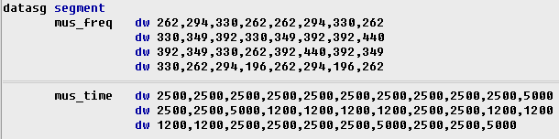
下面调用了sound过程来实现对单个音符的输出。这里先将音符使用INT 21H中的功能02H来实现对音符的输出。然后使用in和out指令，实现对设备61H的输出，即打开扬声器。然后调用计算脉宽的过程，实现按频率产生对应的脉宽。计算脉宽的过程为下面的widnth过程。计算完脉宽后，就按照脉宽的计数值发出一个频率的声音，并按照数据段中对该音符的节拍长度的数值，反复执行这个计算脉宽并发出声音的过程，实现对一个音符发出对应的声音。
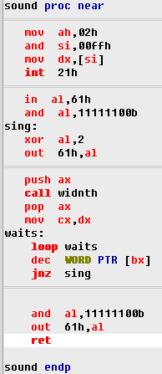
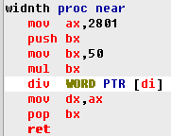
执行完对一个音符发出声音后，就需要进入一个延迟，然后再进入到下一个音符。这里通过循环实现等待，然后再执行外层的循环实现对下一个音符的发声。
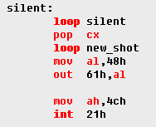

问题及收获：
1. 这里实现的是对声音的输出，需要了解一些设备调用的实现方法，这里需要调用扬声器，然后按照扬声器的编程通道，执行操作等信息进行输出，对于单个声音的实现方式，这里参考了例3.1来实现。

